上海交通大学致远学院官网

性能测试计划

版本 <1.0>

修订历史记录

|  |  |  |  |
| --- | --- | --- | --- |
| **日期** | **版本** | **说明** | **作者** |
| <22/05/2022> | <1.0> | 性能测试计划 | 徐惠东。林祺龙，康艺潇，林舒怀 |
|  |  |  |  |
|  |  |  |  |
|  |  |  |  |

目录

1. 简介 4

1.1 目的 4

1.2 范围 4

2. 资源 6

2.1 角色 6

2.2 测试模型 7

2.3 测试日志 7

2.4 缺陷报告 7

测试计划

# 简介

本测试报告是针对上海交通大学致远学院官网测试文档。致远官网是上海交通大学致远学院和致远荣誉计划的官方网站，本次测试为性能测试，针对并发性、吞吐量、响应时间三个评价指标设计了三种测试场景，并试图探索不同场景下，整体系统的性能瓶颈所在，最后尝试给出可行的优化方案。本次测试采用LoadRunner作为测试框架进行性能测试。

## 目的

致远官网 的这一“测试计划”文档有助于实现以下目标：

本文档针对上海交通大学致远学院官网（简称致远官网）的性能测试，记录相关测试内容，测试方法和测试环境。

* 本次性能测试共选取三个测试指标：并发性、吞吐量、响应时间。
* 针对上述三个不同的测试指标，我们分别设计了三个不同的测试场景：读取用户头像（并发性）、大规模上传文件（吞吐量）、高并发下的整站搜索（响应时间），并且对三种测试场景下的资源利用率进行分析。

## 范围

本次性能测试针对三个不同的测试指标（并发性、吞吐量、响应时间）设计了三个测试场景，并对三种场景进行资源利用率的分析，测试场景大致情况如下：

## 1.2.1 查询培养方案（参数化测试）

### 我们模拟随机查询数学、物理学等专业方向的培养计划，我们选取的测试场景是大量请求信息检索的场景, 对于查询功能用户比较关心查询所需要的时间，因此需要关注响应时间。同时存在很多人同时查询的可能性，所以也需要关注并发性。由于返回的数据为PDF文件（大概90KB），因此对并发下载的吞吐量也有要求。因此这个参数化用例主要关注**响应时间、****并发性和吞吐量**这三个参数

我们选用测试网址是<https://zhiyuan.sjtu.edu.cn/html/zhiyuan/service_list.php?bg=jxfw>

流程是：

1. 选择专业（数学，物理学，生命科学，计算机科学）
2. 选择年级（2011级 ~ 2020级）
3. 点击查询

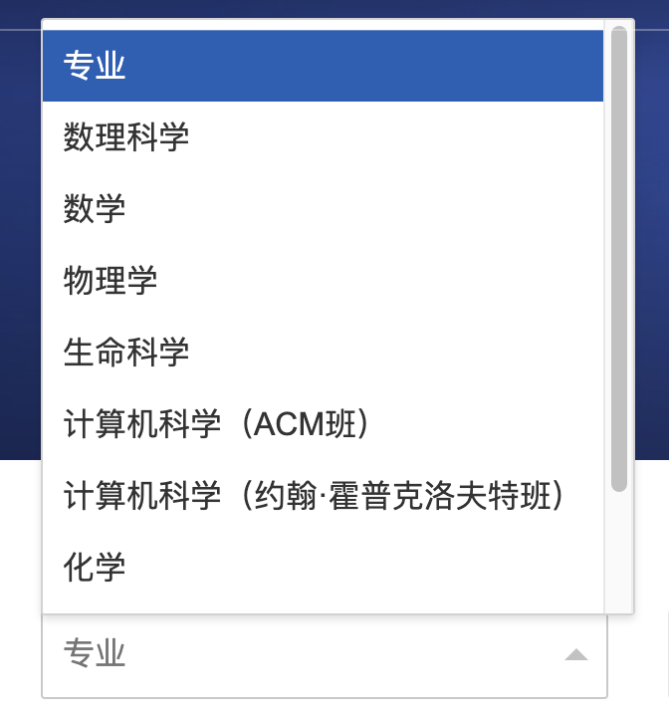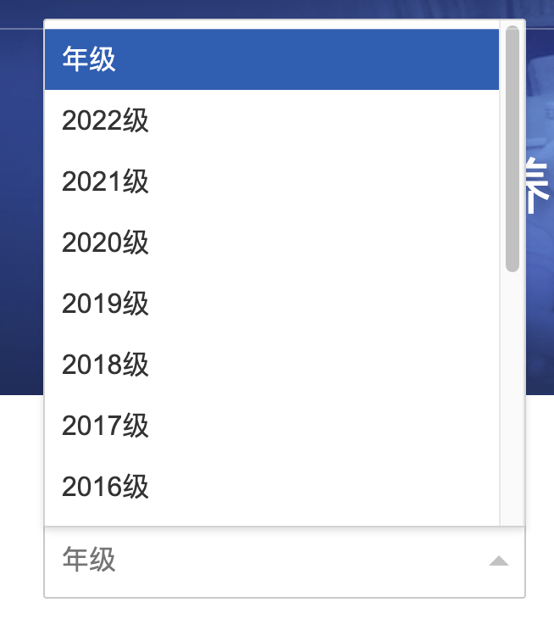

**1.2.2 全文搜索并点击（参数化测试 + 关联测试）**

我们在致远官网上进行全文搜索，并点击搜索出来的第一篇文章，因为全文搜索可能涉及到磁盘IO操作等，所以对系统的吞吐量有较高要求。又因为在后台依赖于数据库的查询，所以对系统的响应时间也有较高要求，

我们选用测试网址是https://zhiyuan.sjtu.edu.cn/html/zhiyuan/search.php?search=2020

流程是：

1. 输入关键词
2. 点击搜索按钮
3. 点击搜索内容中第一篇文章

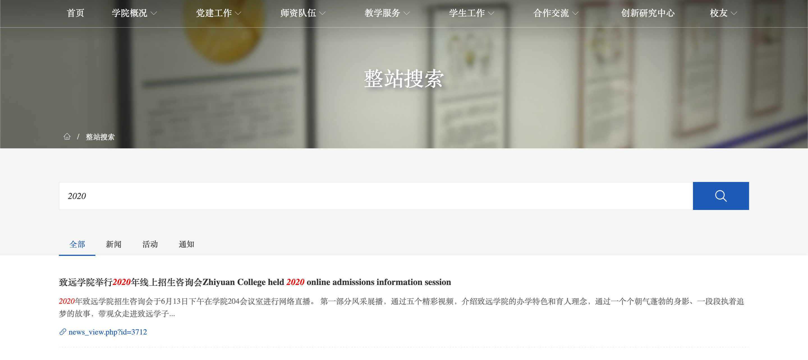

**1.2.3查询课程（参数化测试）**

我们根据所选条件查询课程，由于测试时信息检索会涉及到较为复杂的字符串匹配算法和数据库遍历操作，因此对系统响应时间和并发性有较高要求。

我们选用测试网址是 <https://zhiyuan.sjtu.edu.cn/html/zhiyuan/course_list.php?bg=jxfw>

流程是：

1. 选择专业和年级。
2. 点击筛选

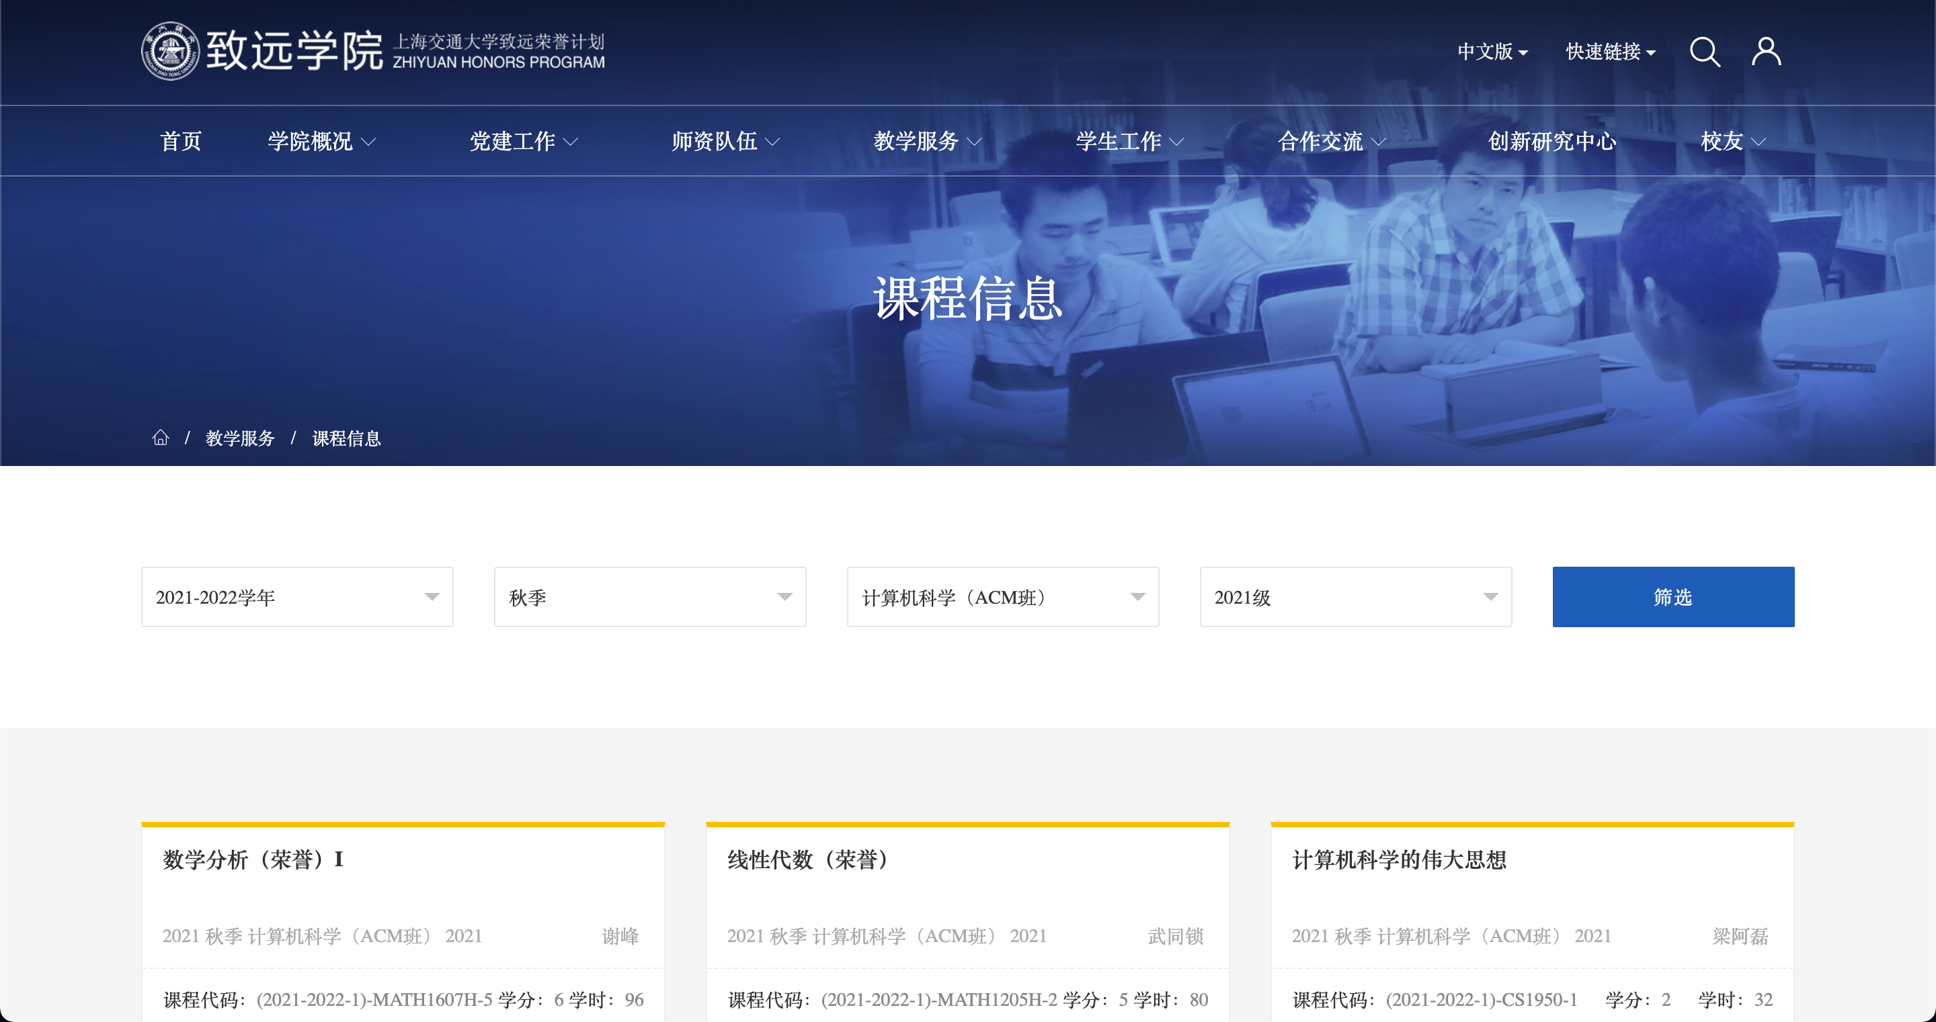

**针对上述三种测试场景，我们也会通过对其资源利用率的使用情况，探索系统的性能瓶颈所在，并在分析后给出可行的优化方案。**

# 资源

## 角色

角色分工略去，每个人都参与到具体的用例设计之中。

测试网址为 <https://zhiyuan.sjtu.edu.cn/html/zhiyuan/>

可交付工件

* 交付的文件如下：

1. 《测试计划》
2. 《测试报告》
3. 其他附件

交付时间为2022年05月31日

* 交付的工具如下：

1.测试代码

交付时间为2020年05月31日

## 测试模型

详见测试报告

## 测试日志

详见测试报告

## 缺陷报告

详见测试报告